

**Колледж космического машиностроения и технологий**

**ОТЧЕТ**

**по учебной практике УП.02.01**

**по профессиональному модулю ПМ.02. «Участие в разработке информационных систем»**

специальность **09.02.04 «Информационные системы (по отраслям)»**

Студента 4 курса группы ИС2-17

форма обучения очная

Коростылев Артем Владимирович

**__________________________________________________________________**

(ФИО)

Место прохождения практики ______________________________________________________________________________

(Название организации)

Срок прохождения практики с «15» декабря 2020 г. по «28» декабря 2020 г.

Руководители практики

от колледжа: преподаватель ______________________ Н.В. Цветкова

подпись

от колледжа: преподаватель ______________________ М.А. Беспалова

подпись

Итоговая оценка по практике _________________________________________

Оглавление

**Введение** 3

**1. Актуальность разработки информационной системы** 4

**2. Концепция проекта** 6

**2.1. Цели и задачи проекта** 6

**2.2. Функциональные требования, предъявляемые к информационной системе.** 6

**2.3. Требования, предъявляемые к информационной системе** 7

**3. Идентификация и анализ участников проекта** 8

**4. Модель Жизненного цикла** 16

**5.1. Разработка устава проекта** 20

**5.2. Формирование иерархической структуры проекта** 27

**5.3. Определение содержания проекта** 29

**5.3Формирование списка работ (операций) проекта** 30

**5.4Разработка календаря проекта** 31

**5.5.Планирование задач проекта** 32

**6. Разработка информационной системы в соответствии с индивидуальным заданием** 34

**6.1. Выбор и обоснование средств разработки** 34

**6.2Проектирование системы** 35

**6.2.1. Модель AS-IS** 35

**6.2.2 Модель TO-BE** 37

**6.2.3 Инфологическая модель БД** 38

**6.2.4Даталогическая модель БД** 40

**6.2.5 Скетч интерфейса информационной системы** 42

**6.3. Этапы реализации** 42

**7. Дневник практики** 44

**8.Список используемой литературы** 46

**9. Заключение** 47

# **Введение**

Учебная практика является закреплением знаний, полученных за период обучения. Целью практики является закрепление знаний по изучаемым дисциплине и получение практических навыков в период пребывания на практике.

Задачи практики:

* ознакомление студентов со структурой, функциями, содержанием деятельности учреждения/организации, в которой студент проходит практику;
* участие в разработке организационно-методических и нормативно-технических документов для решения конкретных задач управления на месте прохождения практики;
* анализ деятельности организации-базы практики;
* выполнение конкретных заданий программы практики;
* сбор материалов для выполнения курсовых работ, а также выпускной квалификационной работы;
* определить организационную структуру предприятия, подразделения (отдела), в котором студент проходит практику;
* изучить управление персоналом на предприятии.

Объектом исследования является мотомастерской

Предметом исследования - деятельность предприятия.

Отчет по практике состоит из двух разделов, включает в себя введение, заключение, приложения и список литературы.

# **1. Актуальность разработки информационной системы**

Компания VIAMOTO — это Мотосервис, который занимается ремонтом и продажей мотоциклов (в том числе и с пробегом), амуницией другого ассортимента данного направления. Так же компания предоставляет возможность сезонного хранения мототехники и экипировки, имеется стоянка для клиентов. Компания оперативно оформляет заказы на любой аксессуар или необходимые запчасти из-за рубежа (из Америки и Японии) и занимается доставкой по всей России. В магазине VIAMOTO представлен ассортимент на сопутствующие товары.

Аналогом информационной системы является 1С: Мотомастерская, который имеет множество функций, автоматизируют ведение документации и учет данных. Однако 1С имеет ряд недостатков. Данное программное решение после обновления теряет настройки пользователя, а также имеет не используемый на предприятии функционал, из-за чего система занимает больше места. Компания VIAMOTO достаточно маленькая, 1C достаточно дорогостоящее, что для маленькой компании не выгодно. Невозможность ведения учета в динамике. Относительно невысокая скорость проведения вычислений. Для определенной деятельности используют определенную версию, т. е. программа «1С» не является универсальной.

В связи вышеперечисленными недостатками, возникает необходимость разработать информационную систему (ИС), что позволит организовать успешную деятельность компании.

ИС позволит автоматизировать работу сотрудников организации, тем самым избавиться от бумажного документооборота и данные будут защищены от несанкционированного доступа.

Задачи, которые стоят перед компанией:

1. Увеличить количество продаж.
2. Занять в отрасли лидирующее положение в области технологии.
3. Упростить работу с бумагами.
4. Добиться максимального использования имеющихся сырьевых, людских и финансовых ресурсов.

В компании действует организационная структура, представленная на рисунке 1.

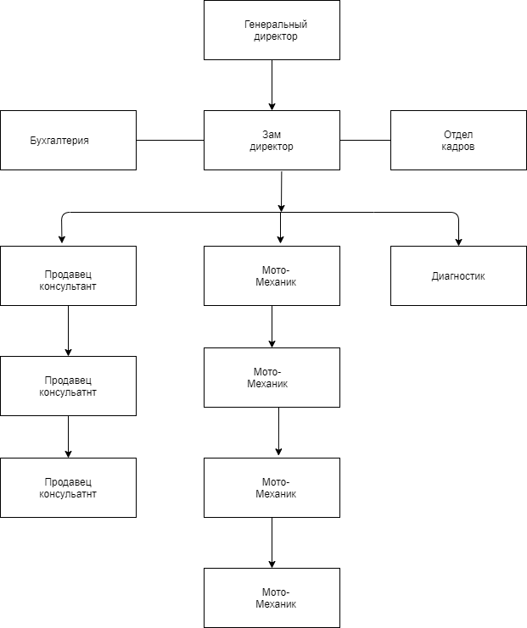

Рисунок 1. Организационная структура предприятия

Директор - в его обязанности входит организация и планирование, финансовое планирование, контроль системы ведения дел, перспективное планирование.

Коммерческий директор - в его обязанности входит организация, контроль за нижестоящими сотрудниками, разработка плана работы.

Бухгалтер (2) - ведет учет, составляет баланс, ведет счета, рассчитывает заработную плату.

Мот-механики (5) – осуществляют сборку, тестирование мотоциклов

Продавцы- консультанты (3) - непосредственно контактирующее с [покупателями](https://ru.wikipedia.org/wiki/%D0%9F%D0%BE%D0%BA%D1%83%D0%BF%D0%B0%D1%82%D0%B5%D0%BB%D1%8C) и осуществляющее продажу товара

Отдел кадров - нанимает работников

Бухгалтерия - сбор и обработка полной и достоверной информации о деятельности хозяйствующего субъекта.

# **2. Концепция проекта**

# **2.1. Цели и задачи проекта**

Целью настоящей работы является автоматизация складского учета мотомастерской, что позволит повысить эффективность работы склада, увеличить количество продаж и выйти на новый уровень, а также уменьшить потерю рабочего времени на устранение ошибок. ИС должна удовлетворять функциональными требованиями техническими требованиями, концепции и границах.Система должна иметь защищенный доступ к хранящимся в ней данным, снизить количество ошибок в данных на 80% и снизить временные затраты на 70%.Разработка программного продукта должна соблюдать установленные ограничения по времени, бюджету и объему работ. Объем работ будет рассчитан в зависимости от выделенных сроков и бюджета на разработку Система разрабатывается для увеличения продаж на рынке, а так же упрощение работы сотрудников, так как используется бумажные носители. Результат будет получен к июню 21 года.

# **2.2. Функциональные требования, предъявляемые к информационной системе.**

Информационная система это система, которая должна осуществлять общие операции по этим модулям: поиск в системе, у пользователя должна быть возможность добавлять данные в таблицу (учет товара на складе, адрес, поставщики, сотрудники, клиенты, категория, марка, мотоциклы) у пользователя должна быть возможность редактировать данные в (учет товара на складе, адрес, поставщики, сотрудники, клиенты, категория, марка, мотоциклы)у пользователя должна быть возможность удаление данных в таблице (учет товара на складе, адрес, поставщики, сотрудники, клиенты, категория, марка, мотоциклы), у пользователя должна быть возможность выполнение отчетов по приходу товара на склад, пользователь должен авторизоваться в системе.

Доступ в систему. Эта функция отвечает за разграничение доступа сотрудников и отображение разрешенных элементов. В целях безопасности, на каждого сотрудника должна быть создана только одна уникальная учетная запись. Назначение нескольких сотрудников на одну учетную запись категорически запрещено.

Формирование отчетов. Система заполняет форму отчетов.

# **2.3. Требования, предъявляемые к информационной системе**

**Требования к разработке**

Для реализации выбран язык программирования C#, в приложении Visual Studio 2019, а для создания базы данных был выбран Microsoft SQL Server 2017 и средство работы с базами данных Microsoft SQL Server Management Studio.

**Технические требования:**

Частота процессора: 3.6 ГГц (4.2 ГГц, в режиме Turbo);

Оперативная память: DIMM, DDR4 8192 Мб 2400 МГц;

Видеокарта: NVIDIA GeForce GTX 1050Ti — 4096 Мб;

HDD: 1000 Гб, 7200 об/мин,

SATA III

**Требования к внешним интерфейсам:**

Конфигурацию экрана или ограничения разрешения, система должна поддерживать полноэкранный или оконный режим.

Стандартные кнопки, таблицы, одинаковые для всех форм, например, кнопка Сотрудников;

Требования к отображаемым сообщениям, сообщение должно быть серого цвета, в оконном режиме

Система должна обеспечивать быстродействие – скорость при вводе, поиске и обработке данных.

Система должна обеспечивать высокую надежность работы.

Приложение должно предоставлять полную возможность навигации по системе и выбора услуг при помощи мыши и клавиатуры.

**Требование к безопасности:**

Все транзакции, включающие финансовый учет, должны быть зашифрованы

Сотрудники должны иметь собственную учетную запись для входа в систему и выполнения всех операций

**Требования к защите**

Каждый пользователь должен быть осведомлен о правилах безопасности на рабочем месте

Сотрудники обязательно проходят регистрацию для входа в Информационную систему VIAMOTO

**Требование к надежности**

 При сбоях в системе электроснабжения аппаратной части, приводящих к перезагрузке ОС, восстановление программы должно происходить после перезапуска ОС и запуска исполняемого файла системы.

При ошибках в работе аппаратных средств (кроме носителей данных и программ) восстановление функции системы возлагается на ОС.

При ошибках, связанных с программным обеспечением (ОС и драйверы устройств), восстановление работоспособности возлагается на ОС.

Для защиты аппаратуры от бросков напряжения и коммутационных помех должны применяться сетевые фильтры.

Технологические компоненты ПО должны обеспечивать контроль целостности структур баз данных, нарушение которой возможно после аппаратных сбоев.

**Требования к доступности**

Информационная система должна быть доступна 98% времени между 7:00 и полуночью по местному времени и 90% времени между полуночью и 7:00 по местному времени, за исключением времени планового обслуживания.

# **3. Идентификация и анализ участников проекта**

В рамках выполнения проекта был проведен анализ в рамках этого анализа были выявлены заинтересованные стороны участниками:

Заказчик лицо (физическое или юридическое), заинтересованное в выполнении исполнителем работ, оказании им услуг или приобретении у продавца какого-либо продукта.

Куратор проекта - руководитель, обладающий необходимыми полномочиями для выделения ресурсов на проект и решения конфликтов, возникающих в рамках проекта.

Менеджер проекта - руководитель среднего звена, который берет на себя ответственность за управление проектом.

Программист — специалист, занимающийся разработкой проекта

Тестировщик – Тестирует программу.

Поставщик (Harley, BMW, Suzuki) это юридическое организация, предприятие, учреждение или физическое лицо, поставляющие товары или услуги заказчикам.

Инвестор Finiko — это финансовая комапния, которая предлагает инвестиции для каждого пользователя.

Проектировщик - специалист по проектированию.

Инженер по внедрению внедрение в соответствии с потребностями заказчика: установка программного обеспечения на технических средствах заказчика, настройка системы на методику делопроизводства, особенности документооборота, принятые на объекте внедрения.

Системный аналитик - специалист по решению сложных организационно-технических проблем, имеющих междисциплинарную природу, использующий принципы общей теории систем и методы системного анализа.

**Реестр заинтересованных лиц**

После проведённого анализа был представлен Реестр заинтересованных лиц приведен в таблице 1

Таблица 1Реестр Заинтересованных лиц

| **ФИО** | **Должность** | **Роль в проекте** | **Контактная информация** | **Требования** | **Влияние** |
| --- | --- | --- | --- | --- | --- |
| Козлов Егор Олегович | Заказчик |  | 7967557858  atrtr@mail.ru | Кол-во участников 30 чел, перерыв 1 час, работа начианется в 9:00 | Сильное |
| Коростылев Артем Владимирович | Руководитель проекта | Руководитель проекта | 966969796  sgsgg@mail.ru | Четкое выполнение работы, еждневные отчеты | Сильное |
| Павлов Михаил Олегович | Эксперт-технолог | Эксперт-технолог | 78070707070  afewggw@mail.ru | Четко поставленные цели | Сильное |
| Грухин Сергей Сергеевич | Системный аналитик | Системный аналитик | 7080760709  tutur@mail.ru | Нет | Сильное |
| Саратов Сергей Сергеевич | Проектировщик | Проектировщик | 70969960434  ytutur@mail.ru | Нет | Сильное |
| Симонов Павел Олегович | Программист | Программист | 7969959406  hrtjr@mail.ru | Четко поставленные цели, рабочий день с 9 до 6, 2 дня выходных | Сильное |
| Петров Александр Ильич | Тестировщик | Тестировщик | 796959595  ururru@mail.ru | Нет | Среднее |
| Кашин Данила Алексеевич | Технический редактор | Технический редактор | 706905659  ityotot@mail.ru |  | Среднее |
| Лазарев Максим Евгеньевич | (ООО "СЛУЖБА КОНТРОЛЯ) | Начальник службы контроля | 795959585  ihrthrth@mail.ru | Отчеты ежемесячно | Низкое |
| Никитин Илья Максимович | Finiko | Инвестор | 785844848  ureuewy@mail.ru | Чистая прибыль от данного вложения должна превышать ее величину от помещения на банковский депозит | Среднее |

**Участники проекта**

После проведённого анализа былb представлены участники проекта.

Участники проекта приведены в таблице 2

Таблица 2 Участники проекта

| **Роль** | **Функции** |
| --- | --- |
| Коростылев Артем Владимирович (Руководитель проекта) | Ищет потенциальных заказчиков. Заключает договор на разработку системы. Отвечает за планирование сроков и ресурсов. Выполняет управление и контроль за ходом выполнения проекта. Отвечает за взаимодействие с заказчиком |
| Павлов Михаил Олегович (Эксперт-технолог) | Делает постановку задачи. Определяет (совместно с системным аналитиком) основные функциональные и нефункциональные требования к системе. Определяет технологию использования разрабатываемой системы. Консультирует разработчиков в процессе создания системы. Участвует в процессе приемки системы в эксплуатацию |
| Грухин Сергей Сергеевич (Системный аналитик) | Определяет функциональные и нефункциональные требования к системе, а также технологию ее использования. Выполняет анализ требований и ищет пути их реализации на уровне концепции системы. Задает архитектуру (скелет) системы и несет ответственность за соответствие моделей системы заданной архитектуре (отвечает за проектирование). Квалифицированный аналитик должен быть специалистом в области разработки программного обеспечения и должен быть (стать) специалистом в предметной области |
| Саратов Сергей Сергеевич (Проектировщик) | Разрабатывает модели системы на основе архитектуры |
| Симонов Павел Олегович (Программист) | Реализует модели в виде программного обеспечения |
| Петров Александр Ильич (Тестировщик) | Разрабатывает тесты и тестирует модели системы и разработанное программное обеспечение |
| Кашин Данила Алексеевич (Технический редактор) | Готовит документацию для пользователей на разработанную систему. В комплект документации могут входить технологические инструкции, руководства пользователя, администратора системы, БД и т. д. |
| Петров Михаил Вадимович (Инженер по внедрению) | Внедряет разработанную систему на объекте автоматизации. В его функции может входить как первоначальная установка и настройка системы, так и обучение пользователей |
| Пользователь | Эксплуатирует систему в штатном режиме. Кроме этого, желательно, чтобы пользователь (помимо эксперта-технолога) был вовлечен в процесс формирования требований к системе |
| Козлов Егор Олегович (Viamoto) | Заказал систему и следит за ее выполнением. |
| Лазарев Максим Евгеньевич (ООО "СЛУЖБА КОНТРОЛЯ) | Следят за контролем финансирования |
| Никитин Илья Максимович Finiko | Вкладывают в систему необходимые средства |
| Поставщик(Harley, BMW, Suzuki) | Занимается поставкой товара |

# **4. Модель Жизненного цикла**

Был проведен анализ, для выявления подхода проектирования жизненного цикла проекта

Лепестковая диаграмма — это инструмент для отображения функциональной зависимости трёх и более переменных величин. При этом получается наглядное представление в удачной форме для сравнения определенных тенденций.

Лепестковая диаграмма для проекта Мотомастерской представлена на рисунке 2

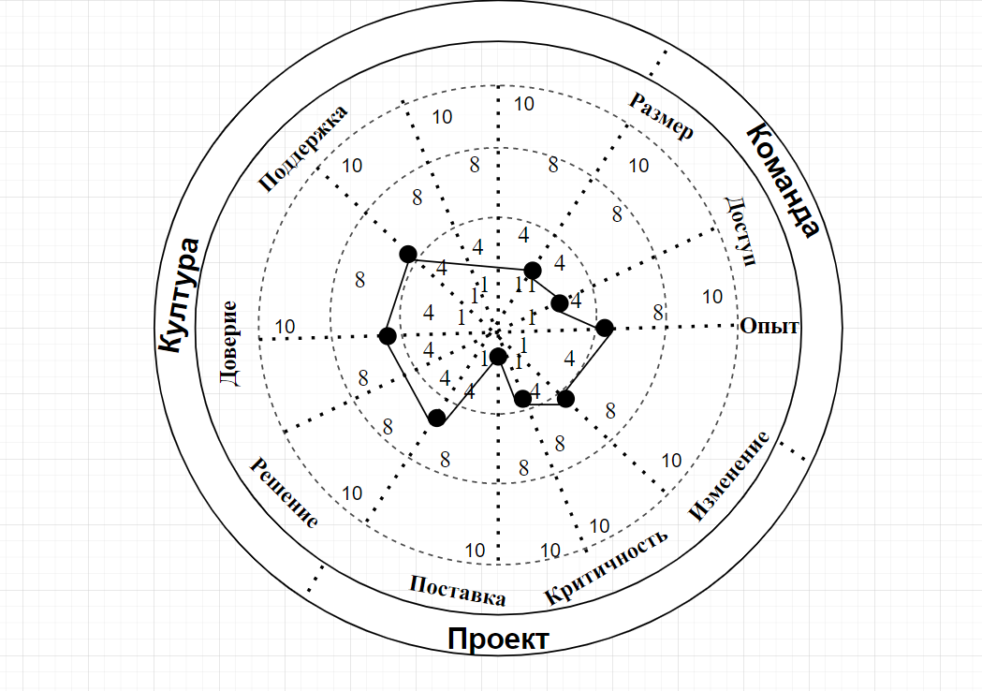

Рисунок 2.Лепестковая диаграмма

На данной диаграмме изображено три фазы – Проект, Культура и Команда.

К фазе проект относятся такие критерии как:

* Поставка – может ли продукт разрабатываться и оцениваться по частям?

1 балл – да, проект может поставляется по частям, так как возможно будет показать определенные этапы проектирования. Успешнее всего будут маленькие части, а потом их будут собирать в единый проект.

* Критичность – какие могут быть потери?

4 балла, данный критерии был выбран, потому что, возможно будет восстановить утраченные файлы, так же будут потеряны финансы.

* Изменения – какой процент требований возможно будет меняться каждый месяц?

5 баллов, потому что предполагается изменения требований в процессе реализации проекта.

К фазе культура относятся такие критерии как:

* Поддержка – поддерживает ли спонсор проекта (куратор) применение гибких методов на данном проекте?

5 баллов – спонсор проекта частично поддерживает применение гибких методов.

* Доверие – рассмотреть спонсора проекта и представителей заказчика, работающих с командой.

5 балла – Спонсор доверяет команде на 50%.

* Принятие решений – будет ли у команды автономия в принятии локальных решений по выполнению работы в проекте?

5 баллов – у команды есть определённый спектр задач, которые они могут решать самостоятельно, но при этом они не являются полностью автономными у руководителя и заказчика.

К фазе Команда относятся такие критерии как:

* Размер – оценить размер основной команды проекта.

2 балла – примерная численность персонала 20 человек.

* Опыт – опыт и навыки ключевых ролей в команде.

5 балла – в команде присутствует часть опытных людей.

* Доступ – будет ли у команды ежедневный доступ хотя бы к одному представителю заказчика/бизнеса для получения обратной связи и ответов на вопросы?

3 баллов – у команды будет частичный доступ к представителю для получения обратной связи.

Жизненный цикл ИС — это структура, определяющая последовательность выполнения действий и задач, а также взаимосвязи процессов на протяжении всего его жизненного цикла.

Итеративный цикл состоит из фаз:

* Формирование требований – на данном этапе собираются все требования к изготавливаемому продукту.
* Проектирование - происходит сбор всей информации для изготовления продукта.
* Реализация – здесь осуществляется разработка продукта.
* Тестирование – данный продукт проходит проверку, чтобы убедиться в том, что он соответствует поставленным требованиям. Ввод в действие – на данном этапе продукт вводят в действия.
* Эксплуатация и сопровождение – на данном этапе устанавливается, на сколько хорошо система соответствует пользовательским запросам, то есть осуществляется переаттестация.

Итеративный цикл переходит в спиральный при фазе реализации и фазе тестирования так как они пересекаются между собой.

Жизненный циклы представлен на рисунке 3.

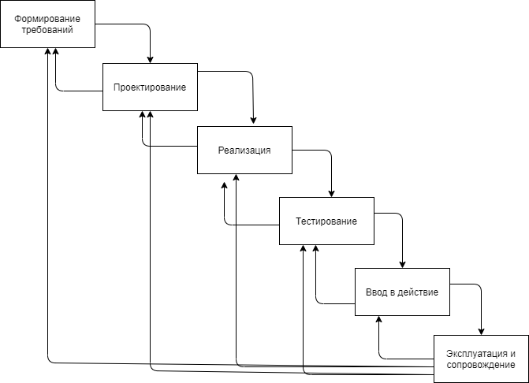

Рисунок 3. Итеративный цикл

# **5.1. Разработка устава проекта**

|  |  |  |  |  |
| --- | --- | --- | --- | --- |
| УТВЕРЖДАЮ | |  | УТВЕРЖДАЮ | |
| Директор по информационным технологиям  «Viamoto» | |  | Коростылев Артем Владимирович | |
| ______________ |  |  | ______________ |  |
| «____» ____________________ 201_ г. | |  | «____» ____________________ 201_ г. | |

**Шаблон устава проекта**

к Договору № 20 **6/11/2020**

Устав проекта

**«Разработка и внедрению подсистемы**

**Согласование ТКП и РКМ "Viamoto".**

|  |  |
| --- | --- |
| Версия | 1.0 |
| Дата | 06.10.2020 |

На ___листах

**Назначение документа**

Данный документ определяет порядок взаимодействия между Исполнителем и Заказчиком. в рамках Договора №20 от 06.11.2020г на оказание услуг по разработке и внедрению подсистемы «Согласование ТКП и РКМ» в рамках создания «Информационной системы для мотомастерской Viamoto».

Бизнес-цель: Получить ПО для автоматизации учета товара на складе, а также создания отчетности.

Цель проекта – автоматизация деятельности сотрудников, в том числе автоматическое формирование отчетности. Данная информационная система позволит автоматизировать работу сотрудников организации. Они избавятся от заполнения множества бумаг и данные будут защищены от несанкционированного доступа.

Задачи проекта:

Хранение и изменение информации о сотрудниках, потребителях, товарах

Формирование отчета учета товаров на склад

Упростить работу с бумагами.

Информационная система разбита по ролям, которые регулируют уровень доступа и защищена с помощью логина и пароля. У каждого пользователя есть учетная запись с определенной ролью.

**Бизнес-причины возникновения проекта**

Необходимость выполнения настоящего проекта обусловлена потребностью в повышении эффективности операционной деятельности компании.

Потребность во внедрении ИС связана со следующими причинами:

1. отсутствие интегрированной системы, которая предоставляет данные для принятия решения всем уровням управления;
2. или большие операционные и временные издержи ввиду отсутствия общего электронного документооборота и создания отчетности;
3. Большие временные затраты на составление объемной документации (списка тендеров);

**Расписание контрольных событий**

Дата начала выполнения проекта: 15.12.2020.

Начало разработки требований к продукту 15.12.2020

Дата завершения разработки требований к продукту: 18.12.2021

Дата начала Формирование требований к Информационной системе 18.12.2020

Дата завершения формирование требований к Информационной системе 26.12.2020

Дата начало проектирования 18.12.2020

Дата завершения проектирования 17.03.2021

Дата начала тестирования 18.03.2021

Дата завершения тестирования 3.04.2021

Дата ввода в эксплуатацию 13.05.2021

Дата завершения проекта: 06.2021.

**Допущения и ограничения**

**Допущения**

Все изменения содержания будут своевременно выноситься на рассмотрение управляющего комитета.

Критически важный персонал не покинет компанию.

Сроки выполнения проекта могут быть пересмотрены в ходе реализации проекта в сторону уменьшения или увеличения.

Проект будет реализован в соответствии с целями и задачами при условии системного подхода по выполнению работ проекта в установленные сроки.

1.Средством разработки ПО является С#.

**Ограничения**

При реализации системы Исполнитель обязан учитывать ограничения, накладываемые:

организационной структурой компании;

корпоративной культурой;

государственными стандартами и законодательством;

существующими в компании процедурами управления персоналом;

существующими человеческими ресурсами (навыки, знания, специализации).

**Технологии**

Проект должен быть реализован в рамках следующего программного обеспечения:

Локальные ИС – локальные информационные системы Заказчика;

Приложения Microsoft Office;

Браузер Google;

**Руководитель проекта**

Инициатором (спонсором) проекта является генеральный директор организации Viamoto Звончук Владислав

**Выявление заинтересованных лиц**

Заинтересованное лицо — это сотрудники или сторонние лица (физические и юридические), которые имеют определенный интерес к компании как системе, ее элементам или их свойствам.

Заказчик лицо (физическое или юридическое), заинтересованное в выполнении исполнителем работ, оказании им услуг или приобретении у продавца какого-либо продукта

Куратор проекта - руководитель, обладающий необходимыми полномочиями для выделения ресурсов на проект и решения конфликтов, возникающих в рамках проекта

Менеджер проекта - руководитель среднего звена, который берет на себя ответственность за управление проектом

Программист — специалист, занимающийся разработкой проекта

Тестировщик – Тестирует программу

Поставщик (Harley, BMW, Suzuki) это юридическое организация, предприятие, учреждение или физическое лицо, поставляющие товары или услуги заказчикам.

Инвестор Finiko — это финансовая компания, которая предлагает инвестиции для каждого пользователя

Проектировщик - специалист по проектированию

Инженер по внедрению внедрение в соответствии с потребностями заказчика: установка программного обеспечения на технических средствах заказчика, настройка системы на методику делопроизводства, особенности документооборота, принятые на объекте внедрения

Системный аналитик - специалист по решению сложных организационно-технических проблем, имеющих междисциплинарную природу, использующий принципы общей теории систем и методы системного анали

**Управление изменениями**

Таблица 3. Управление изменениями

| N | Тип изменения | Что меняется | Прежнее значение | Новое значение | Изменение (отклонение) | Обоснование изменения | Примечание |
| --- | --- | --- | --- | --- | --- | --- | --- |
| 1 | Увеличение затрат на проект за счет бюджетных средств | Изменение руководителя проекта, изменение объема внебюджетных средств изменение целевого показателя проекта | 6% | 8% | 20% | Для того чтобы команда работала продуктивнее, требуется увеличение затрат за счет бюджетных средств, соответственно повысятся показатели. | Нет |
| 2 | Изменение численного состава команды проекта более чем на 10 % | Людей работающих над проектом стало больше | 1% | 2% | 1% | Необходимость людей возникла при новых целях и задач проекта соответственно людей должно быть больше. | Нет |

# **5.2. Формирование иерархической структуры проекта**

Иерархическая структура - это структура сложной системы в которой существует подразделение множества составляющих ее элементов на подмножества разных ровней—подсистемы, обладающие свойством целостности, как исходная [система](http://economic_mathematics.academic.ru/4097/%D0%A1%D0%B8%D1%81%D1%82%D0%B5%D0%BC%D0%B0), определенной степенью саморегулирования и связанные многоступенчатыми отношениями подчинения подсистем одних уровней. В иерархической структуре находится ИС Viamoro, она разбита по определенным операциям. Первая разработка продукта, в нее входят действия: cбор информации, анализ информации, формирование требований к ИС , разработка документации, разработка устава проекта, разработка технического задания. Затем следует проектирование системы. В этом действие выполняются выбор программной среды, выбор операционной среды, создание эскизного проекта, проектирование структуры базы данных, проектирование модулей системы. После чего идет реализация в нее входит, разработка основного модуля системы, разработка дополнительных модулей системы, создание базы данных, создание инфологической модели, создание датологической модели и реализация системы. Затем следует тестирование системы , если никаких ошибок не было, то производиться ввод в эксплуатацию.

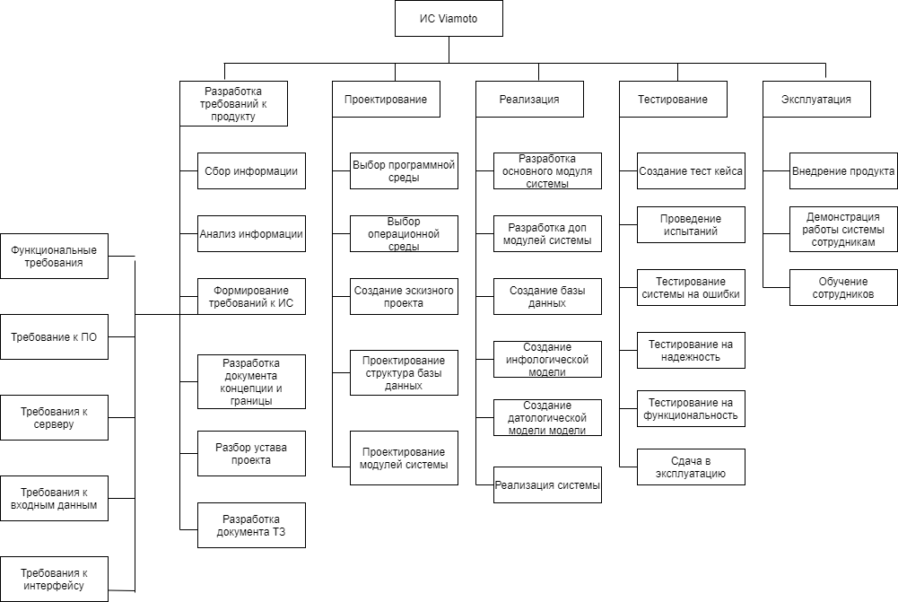

Рисунок 4. Иерархическая структура

# **5.3. Определение содержания проекта**

**Описание продукта проекта:**

Продуктом проекта является оказание услуги по разработке информационной системы в рамках Договора с Заказчиком. Описание продукта проекта определяется нижеследующим перечнем:

1. Разработка требований к продукту
2. Проектирование
3. Реализация
4. Тестирование информационной системы
5. Ввод в эксплуатацию.

**Критерии приемки продукта:**

1. По содержанию: все запланированные мероприятия проведены. Предоставленный программный продукт соответствует поставленным целям.

2. По срокам: разработка программного продукта началась и закончилась в установленные сроки.

3. По качеству: качество программного продукта соответствует спецификациям и заявленным требованиям.

**Основные результаты проекта:**

1. Получена информационная система, соответствующая заявленным требованиям.

2. Проведено обучение персонала.

3. Информационная система успешно внедрена в эксплуатацию.

**Ограничения проекта:**

1. Разработка сайта компании.
2. ИС не поддерживает работу с мобильных устройств.
3. ИС не поддерживает работу без интернета.
4. Данная система употребляется только для этой организации.

Возможные ограничения, связанные с влиянием человеческого фактора: все действия сотрудников, должны быть скоординированы, необходимо обучение персонала, прием дополнительного персонала после автоматизации.

**Допущения проекта:**

Проект будет реализован в соответствии с целями и задачами при условии системного подхода по выполнению работ проекта в установленные сроки.

Средством разработки ПО является С#.

Все изменения содержания будут своевременно выноситься на рассмотрение управляющего комитета.

Критически важный персонал не покинет компанию.

Сроки выполнения проекта могут быть пересмотрены в ходе реализации проекта в сторону уменьшения или увеличения.

# **5.3Формирование списка работ (операций) проекта**

Список работ формировался на основе иерархической модели. В список входят Разработка требований к продукту, Сбор информации, Анализ информации, Формирование требований, Функциональные требования ,Требования к П, Требования к серверу, Требования к входным данным, Требования к интерфейсу ,Проектирование, Выбор программной среды , Выбор операционной среды , Создание эскизного проекта , Проектирование структура базы данных, Проектирование модулей системы, Реализация, Разработка основного модуля системы, Разработка доп модулей системы, Создание базы данных, Создание инфологической модели, Создание датологической модели, Реализация системы, Тестирование Создание, тест кейса, Проведение испытаний, Тестирование на функциональность, Сдача в эксплуатацию, Эксплуатация, Внедрение продукта, Демонстрация работы системы сотрудникам, Обучение сотрудников. В ходе анализа проекта был выбран MS Project так как эта программа предназначена для управления проектами, позволявшая помогать в разработке планов, распределении ресурсов по задачам, отслеживании прогресса и анализе объёмов работ. Microsoft Project создаёт расписания критического пути

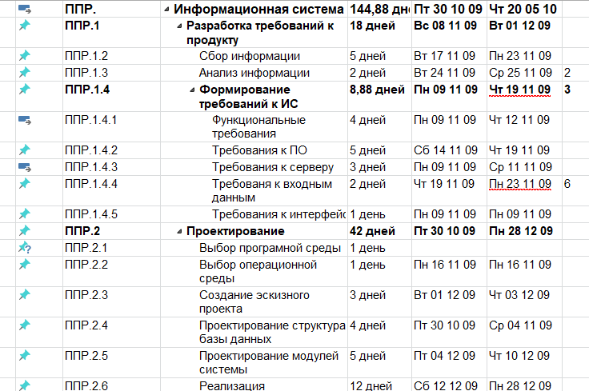

Рисунок 5. Список работ

# **5.4Разработка календаря проекта**

В данном проекте имеется календарь, когда сотрудники отдыхают.

Календарь используется для настройки рабочего и не рабочего времени.

Календарь проекта определяет рабочий график для всех ресурсов и задач, для которых не используется индивидуальный календарь. Изменения, которые внесены в календарь проекта, автоматически отражаются в календарных ресурсах, сформированных из этого же календаря проекта.

В данном проекте используется стандартный календарь: рабочее время с понедельника по пятницу (с 9:00 до 13:00 и с 14:00 до 18:00) – рисунок

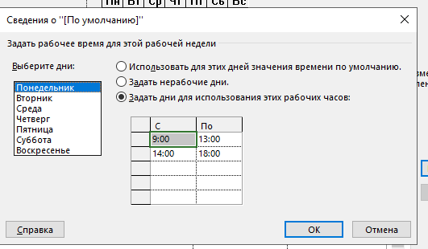

Рисунок 6. Рабочее время

Так же в данном календаре прописаны по каким дням будет отдых – рисунок

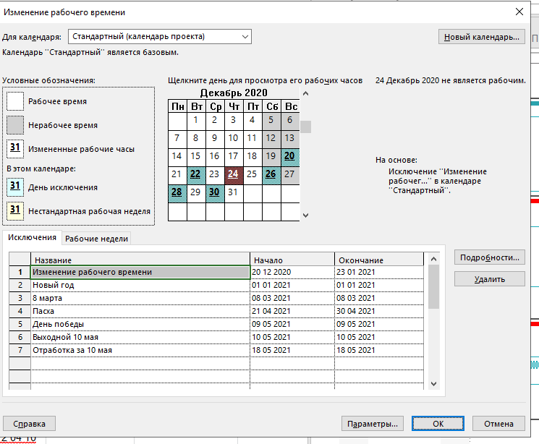

Рисунок 7. Исключения календаря

# **5.5.Планирование задач проекта**

СДР (структурная декомпозиция работ) - иерархическая структура, служит основой для разбиения работ проекта на более мелкие и, следовательно, легче управляемые части работ.

На рисунке 8 представлена код СДР.

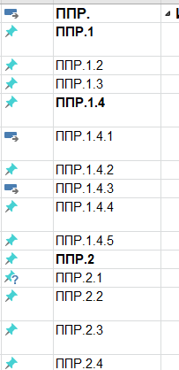

Рисунок 8. СДР

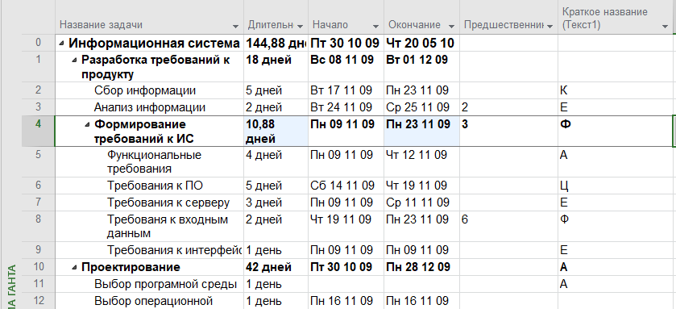

Рисунок 9. Планирование задач

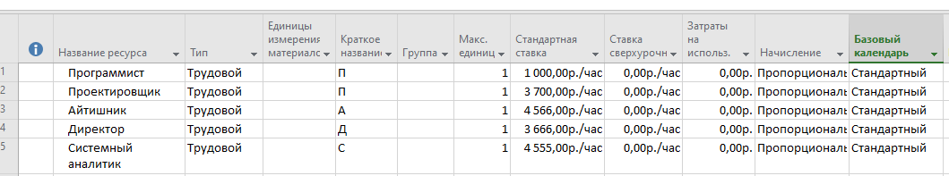

Рисунок 10. Планирование задач

После создания СДР необходимо переходить к ресурсному планированию.

Ресурсы в MS Project - это составная часть плана проекта, которая отражает все необходимое для его завершения (оборудование, материалы, трудовые резервы и прочее).

Ресурсы в MS Project позволяют определить значимые характеристики проекта.

Длительность выполнения каждой задачи с учетом ограниченности имеющихся резервов.

Актуальную потребность в дополнительных затратах и привлечении отдельных специалистов.

Ресурсы входят в план вне зависимости от того, назначены ли они конкретным этапам. При этом некоторые из задач могут требовать задействования сразу нескольких специалистов или материальных резервов. В этом случае для большего удобства планирования создается группа ресурсов в MS Project.

# **6. Разработка информационной системы в соответствии с индивидуальным заданием**

# **6.1. Выбор и обоснование средств разработки**

Для реализации проекта «Разработка информационной системы складского учета» был выбран инструментарий: СУБД SQL Server Management Studio, среда разработки Visual Studio2019 и язык программирования С#

Такой инструментарий выбран потому, что (СУБД) SQL Server Management Studio является одной из самых надежных программ для создания баз данных и управления ими. У этого ПО простой и понятный интерфейс для разработки баз данных, который позволяет формулировать запросы на языке T-SQL без использования языка программирования. Также с помощью SSMS можно создавать профили пользователей. В свою очередь SQL Server Management Studio легко присоединить на C# через Visual Studio 19, так как их разработчиками и владельцами является одна компания Microsoft. В MS Visual Studio огромный функционал и большое количество возможностей для создания программных продуктов, а также удобная работа с формами и интерфейсом.

Основной особенностью языка C# является ориентация на платформу. Microsoft.NET - создатель C# стремится предоставить разработчикам доступ ко всем функциям платформы.

Microsoft SQL Server — система управления реляционными базами данных, разработанная корпорацией Microsoft. Основной используемый язык запросов — Transact-SQL, создан совместно Microsoft и Sybase. Transact-SQL является реализацией стандарта ANSI/ISO по структурированному языку запросов с расширениями.

Microsoft Visual Studio 2019 обеспечивает высокое качество кода на протяжении всего цикла жизни ПО. Сегодня это основное и самое эффективное средство разработки решений для платформы Microsoft.

# **6.2Проектирование системы**

# **6.2.1. Модель AS-IS**

Модель AS-IS это модель «как есть», т.е. модель уже существующего процесса/функции. Обследование процессов является обязательной частью любого проекта создания или развития системы. Для анализа бизнес-процесса была построена модель AS IS на выявление недостатков. На рисунке 6 показана модель AS-IS Бизнес процесса

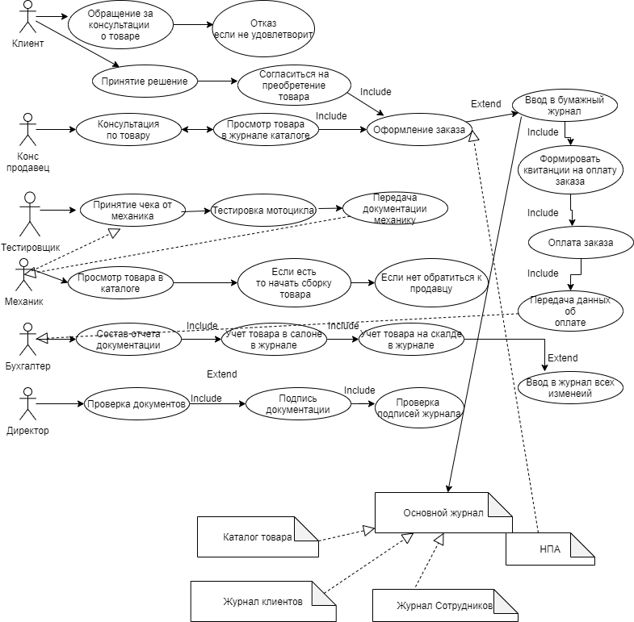

Рисунок 11.Диаграмма вариантов использования AS-IS

Вносит в бумажный журнал и составляет документацию и передаёт документацию бухгалтеру. После чего он выдает чек покупателю

Бухгалтер составляет отчет документации, а также следит за учетом товара на складе и в салоне через журнал

Мото-Механик после получения документации выполняет сборку мотоцикла. Если нет запчасти в салоне он связывается с сотрудником склада для получения ее.

Директор после проверки всех документов ставит свою подпись, также осуществляет проверку подписей в журнале

Поставщик доставляет нужные детали на склад.

Вся информация храниться в основном журнале

Данная система требует много времени к заполнению бумажных отчетов, составление документации и поэтому в ходе анализа бизнес-процесса принято решение разработать информационную систему и внедрить.

На основании модели AS-IS была создана модель TO-BE, где рассматривалась возможность внедрения информационной системы в данный салон.

Клиент приходит в мотомастерскую для починки товара или мотоцикла.

Консультант продавец, консультирует клиента для выбора товара, а также если клиент согласен и товар есть в каталоге, то продает товар. Далее

# **6.2.2 Модель TO-BE**

Модель TO-BE это процесс, показывающий как будет выглядеть уже сделанная информационная система. На основе анализа модели AS-IS была построена модель TO-BE.

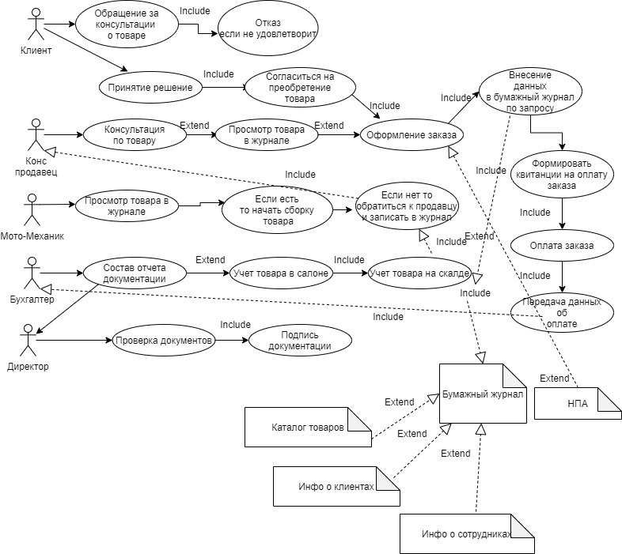

Рисунок 12. Диаграмма вариантов использования TO-BI

В данную модель был добавлен актор «БД». В лице данного актора выступает информационная система (в дальнейшем используется сокращение ИС), а именно графический пользовательский интерфейс (далее будет использоваться аббревиатура GUI), база данных (далее БД) и система управления базой данных (в дальнейшем СУБД).

Данная ИС позволит: простой поиск товаров, просмотр стоимости товара, транспорта и услуги запчасти, различный расходный материал, замена запчастей модификация транспорта. Вести учёт станет легче, так как это сократит временные затраты на заполнения и формирование отчетов, а также данный программный продукт (в дальнейшем ПП) позволит избежать некоторые введение БД, различной информации. Это упростит работу с клиентами тем самым позволит увеличить эффективность работы персонала и своевременную подачу документов в соответствующие органы

## **6.2.3 Инфологическая модель БД**

Инфологическая модель представляет собой описание будущей базы данных, представленное с помощью естественного языка, формул, графиков, диаграмм, таблиц и других средств, понятных как разработчикам БД, так и обычным пользователям

В результате проектирования была разработана информационная модель автоматизированной информационной системы или инфологическая модель базы данных.

Инфологическая модель представлена на рисунке

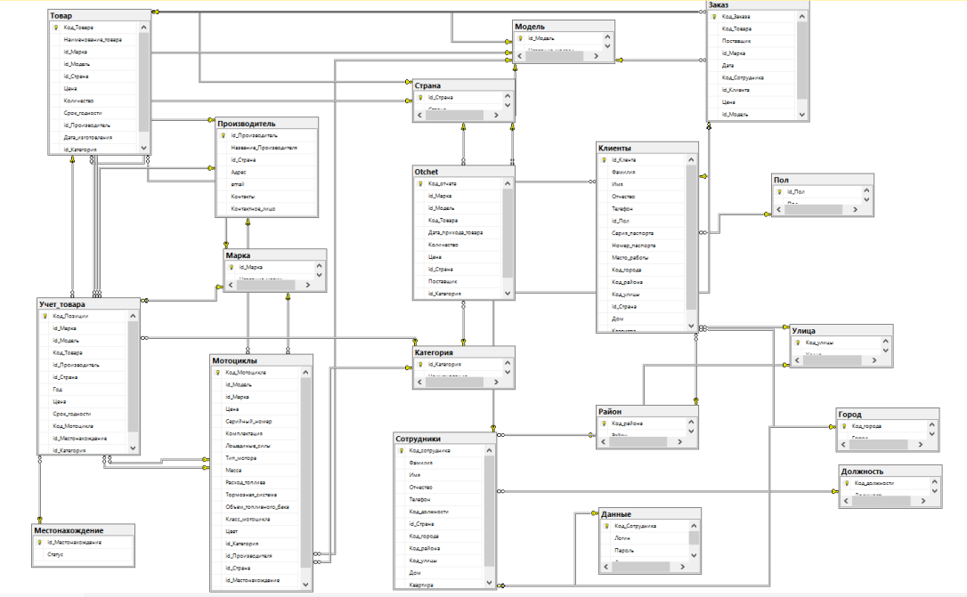

Рисунок 13. Инфологическая модель базы данных

## **6.2.4Даталогическая модель БД**

Для реализации проекта в конкретной системе управления базами данных (СУБД) следует разработать даталогическую (реляционную) модель. В результате выполнения даталогического проектирования должна быть разработана схема базы данных, то есть совокупность отношений, которые моделируют объекты базы данных и связи между ними. Модель строиться на примере инфологической. Она учитывает взаимосвязи в инфологической модели

На рисунке представлена даталогическая модель базы данных информационной системы

Типы данных

При формировании модели использовались типы данных такие как: int(целочисленные данные), nvarchar(Строковые данные фиксированного размера), numeric (цифровые значения), Date(дата).

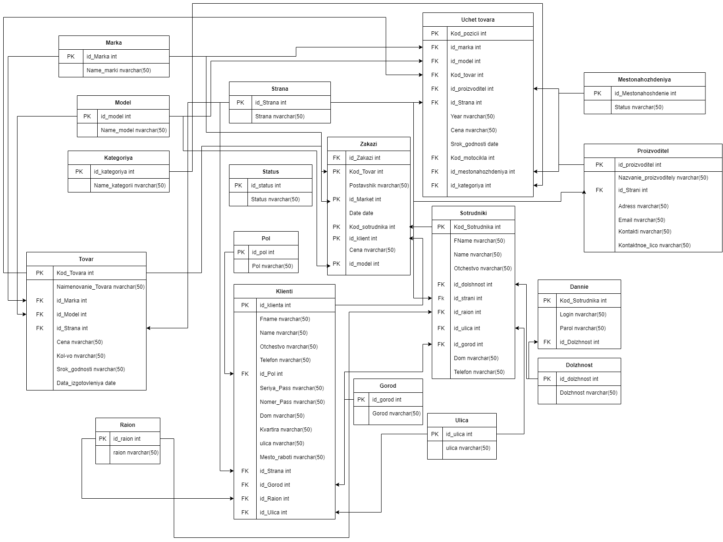

Рисунок 14. Даталогическая модель

## **6.2.5 Скетч интерфейса информационной системы**

Скетч — легковесный векторный инструмент, предназначенный для дизайна интерфейсов. На рисунке показан скетч интерфейса модуля авторизации

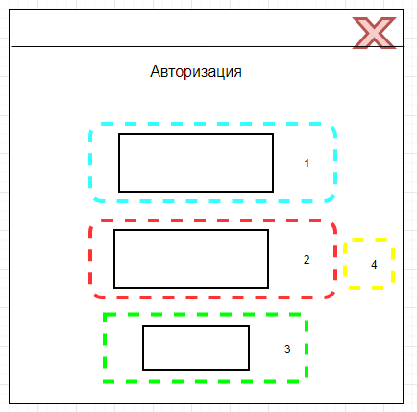

Рисунок 15. Интерфейс модуля авторизации

В блоке 1 будет располагаться основные элементы для ввода логина.

В блоке 2 будет располагаться основные элементы для ввода пароля.

В блоке 3 будет кнопка, для входа в системе

В блоке 4 будет иконка скрыть символы.

# **6.3. Этапы реализации**

На учебной практике был реализован блок авторизации. Алгоритм представлен ниже.

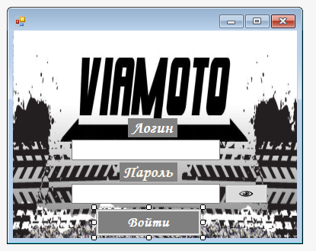

Рисунок 16. Модуль авторизация

Пользователь вводит логин и пароль, если данные введены верно, то система пускает пользователя, если нет, то выдает сообщение, введите корректно данные, что показано на рисунке

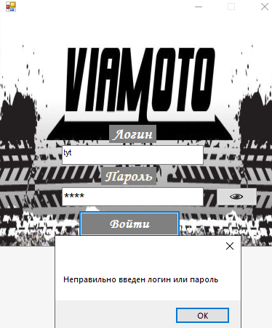

Рисунок 17 Модуль Авторизация.

Часть кода авторизации показана на рисунке 18.

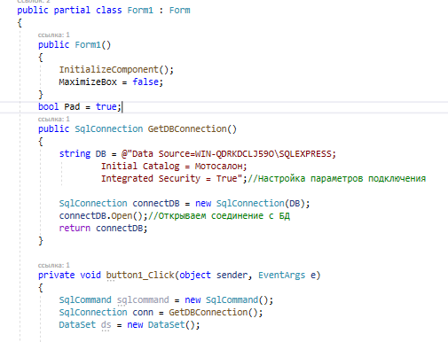

Рисунок 18. Пример кода модуля авторизации

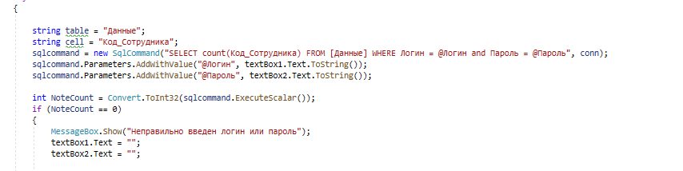

Рисунок 19.Пример кода модуля авторизации

При правильной авторизации идет переход в следующую форму, показанную на рисунке 20.

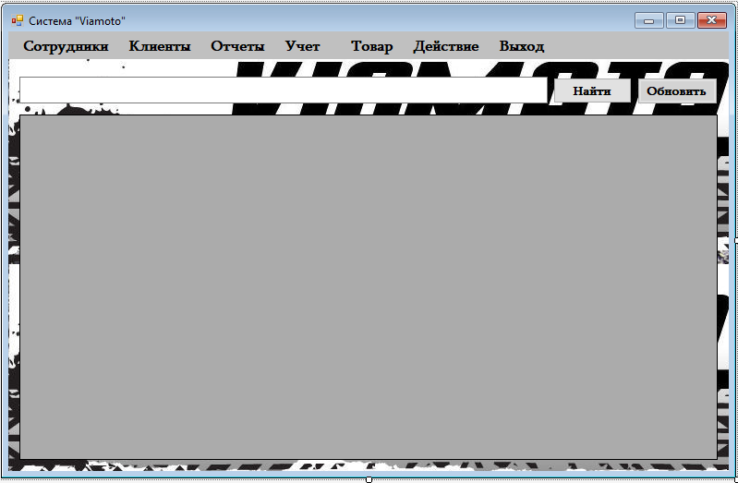

Рисунок 20.Модуль Авторизации

# **7. Дневник практики**

**ДНЕВНИК**

**по учебной практике УП.02.01**

по профессиональному модулю ПМ.02 «Участие в разработке информационных систем»

студента группы ИС2-17, Коростылева Артема Владимировича

| **Дата** | **Содержание работ** | **Подпись руководителя** |
| --- | --- | --- |
| 15.12.2020 | Инструктаж по технике безопасности. Участие в составлении проектной документации на разработку информационной системы. |  |
| 16.12.2020 | Проведение анализ предметной области для определения актуальности в разработке информационной системе в соответствии с индивидуальным заденем. |  |
| 17.12.2020 | Выявление концепции проекта: определение целей и задач проекта, функциональных требований к информационной системы и определение требований, предъявляемые к информационной системе. |  |
| 18.12.2020 | Определение участников проекта и составление модели жизненного цикла ИТ-проекта. |  |
| 19.12.2020 | Составление проектной документации на разработку информационной системы. |  |
| 21.12.2020 | Составление проектной документации на разработку информационной системы. |  |
| 2*2*.12.2020 | Чтение проектной документации на разработку информационной системы. Программирование в соответствии с требованиями индивидуального задания. |  |
| 23.12.2020 | Программирование в соответствии с требованиями индивидуального задания. |  |
| 24.12.2020 | Нахождение ошибок кодирования в разрабатываемой информационной системе |  |
| 25.12.2020 | Устранение замечаний пользователей по результатам экспертного тестирования информационной системы на этапе опытной эксплуатации. |  |
| 26.12.2020 | Формирование внутренней документации по результатам выполнения работ и оформление отчета по практике. |  |
| 28.12.2020 | Защита отчета |  |

Руководитель практики: Беспалова Мария Александровна

# **8.Список используемой литературы**

1. Вывод данных в MS Wоrd [Электронный ресурс] – https://www.cyberforum.ru/csharp-net/thread279336.html
2. SQL-запрос на выборку из нескольких таблиц [Электронный ресурс]
3. <https://helpiks.org/7-77826.html>
4. <https://blog.it-studio.ru/razbor/zachem-nuzhny-sketchi-sayta/>
5. <http://viamoto.ru/>
6. <https://ru.wikipedia.org/wiki>

# **9. Заключение**

В ходе прохождения учебной практики были изучена организационная структура предприятия, ее внутренние документы, был собран материал, необходимый для написания отчета.

В ходе прохождения учебной практики, была проанализирована деятельность мотомастерской.

Календарный план работы на период учебной практики выполнен, поставленные цели и задачи достигнуты в полном объеме.  
Самостоятельно выполнены учебные задания, предусмотренные программой практики. Проведен анализ логистических процессов в, таблицах (учет товара на складе, адрес, поставщики, сотрудники, клиенты, категория, марка, мотоциклы).  
В ходе работы была поставлена задача разработки автоматизированной информационной системы, а также была обобщена и проанализирована справочная информация.

В первой главе – был произведен анализ деятельности предприятия учёт товара на складе, адрес, поставщики, сотрудники, клиенты, категория, марка, мотоциклы

Вторая глава – процесс создания информационной системы, а именно модуля авторизации.

По окончанию практики была достигнута главная цель – закрепление теоретических знаний, полученных в процессе обучения, приобретение практических навыков и формирование профессиональных компетенций на оперативном и тактическом уровне развития знаний, умений, навыков будущих специалистов. А также приобретены навыки и опыт практической работы.

Данная практика является отличным стимулом для активной работы в освоении бедующей специальности